Fino agli inizi del ‘900 le fornaci da laterizi erano diffuse in tutti i paesi della Carnia e la loro produzione soddisfaceva soprattutto una richiesta di materiale per l’edilizia, in particolare per la copertura dei tetti.
Lo sviluppo di queste fornaci è legato alla voltura dei tetti i quali dalla copertura in paglia passarono progressivamente alla copertura in tegole.
In alta Carnia il numero delle fornaci aumenta progressivamente a partire dal 1700.

Intorno agli anni venti del ‘900 si sono ridotte notevolmente, perché la produzione non era più concorrenziale rispetto alle fornaci del Friuli collinare che lavoravano secondo sistemi industriali con grandi forni a fuoco continuo e a prezzi molto più bassi. Resistono le fornaci di Villa Santina, Enemonzo e Cella.
Nel secondo dopoguerra cala definitivamente il sipario su queste piccole imprese, perché funzionavano a fuoco intermittente, erano alimentate a legna ed erano attive soltanto periodicamente.
Nel 1953 a Cella, l’ultima fornace della Carnia terminava la sua attività: era la fornace di laterizi e vasellame condotta da Stefano Felice.

Cella si trova su una zona caratterizzata da terreni argillosi. Lo sfruttamento di queste risorse risale fin dai tempi più remoti e la presenza dell’attività della fornace risale al XVIII sec. ad opera di Giovanni Battista Felice. Testimonianza del fornaciaio sono un’iscrizione scoperta in un busto in mezza maiolica di una madonnina e un vasetto ornamentale. Nello stesso periodo compare anche il nome di Francesco Felice.
La posizione delle fornaci era influenzata dalla proprietà del fondo, dalla presenza di acqua nelle vicinanze e dal reperimento dell’argilla con il minore dispendio di energie per il trasporto.
Dal 1700 entrarono in attività sei fornaci che producevano coppi, tegole, mattoni e vasellame:

- la più antica si trovava nelle vicinanze della chiesa di San Rocco che apparteneva alla famiglia Felice.
- la seconda era situata ai piedi del colle della pieve a 200 m dalla precedente e apparteneva alla famiglia Felice Michele.
- la terza si trovava agli inizi del paese arrivando da San Martino e apparteneva a Felice Antonio. La produzione consisteva in prevalenza in tegole e mattoni.

- la quarta si trovava confinante con quella di Felice Antonio ed era di Rotter Antonio. Attualmente è l’unica testimonianza delle fornaci di Cella; qui si producevano mattoni e tegole tradizionali e tegole marsigliesi.
- la quinta si trovava in località Fontana ed apparteneva alla famiglia Felice Michele.
- l’ultima fornace era collocata in fondo al paese verso la strada che porta ad Agrons. Apparteneva a Felice Stefano. Questa fornace riuscì ad affermarsi in tutta la regione per la qualità e la bellezza della sua produzione. Producevano tegole di vario colore utilizzate per costruire il tetto di chiese (ad esempio chiesa di Liariis) o di case di una certa importanza (ad esempio palazzo Micoli-Toscano). Nel 1953 a causa dell’aumento dei prezzi, della mancanza di apprezzamento dei prodotti e della sostituzione con altri materiali l’attività si interruppe.
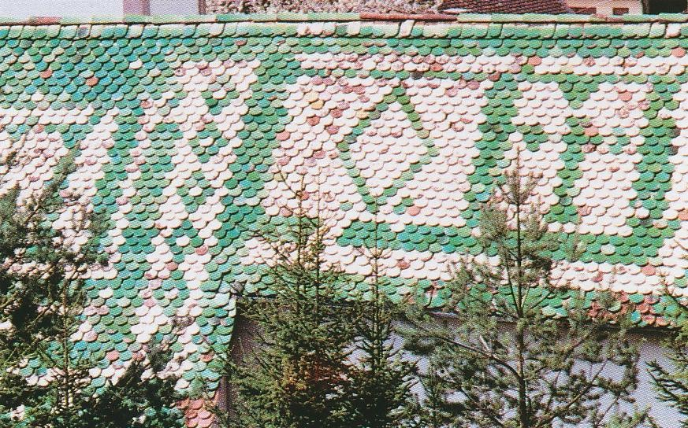

Figura 1: Chiesa di Liariis. Copertura in tegole verniciate.

